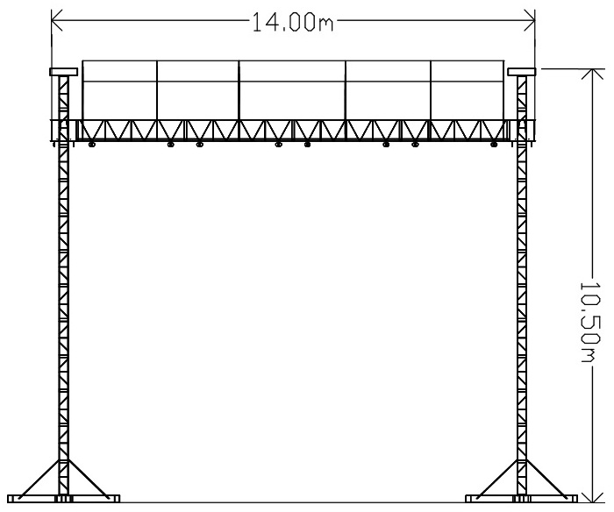
„XL” fedés 14.x10,85m 6db 10,5m max magasságú lábon.

Minden esetben 6db 1t láncmászóval megemelve felső állapotban kibiztosítva,
6 db 1t ellensúlyhoz 5tonnás racsnis hevederrel lefeszítve kerül szerelésre.
Tornyonként 4db Outrigger (kitámasztó)
A hídrendszer összetevői:
4db double hung pre-rig truss 26’x30’ spigoted Metric lengths is 244.16 cm
4db double hung pre-rig truss 26’x30’ spigoted Metric lengths is 122.08 cm
12db folding heavy duty truss 26’x30’ spigoted Metric lengths is 320 cm
6db 4-way corner blocks 26’x30’
18db light duty truss 12’x12’plated
6db alsó billentőelem
6db első hátsó hidat összekötő tetőgerinc (létra elem)
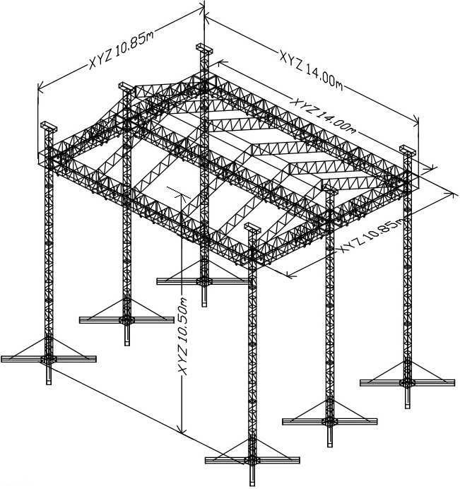

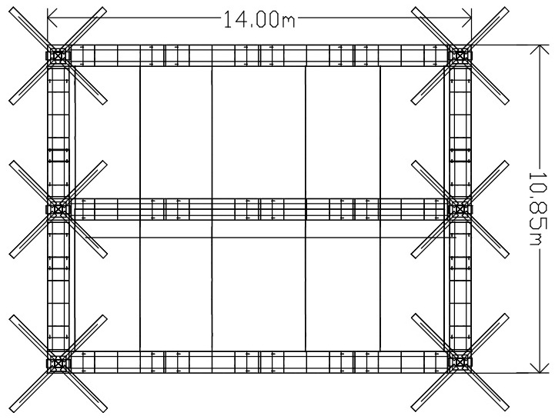

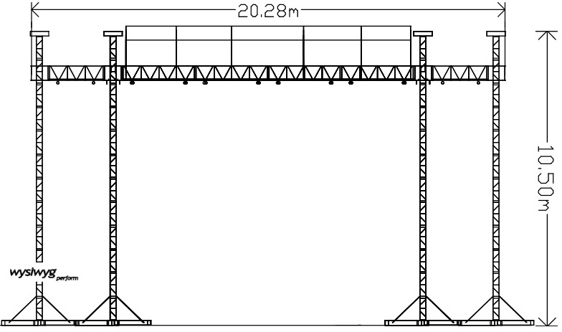
„XL” fedés+Wing

Minden esetben 8db 1t láncmászóval megemelve felső állapotban kibiztosítva,
6 db 1t ellensúlyhoz 5tonnás racsnis hevederrel lefeszítve kerül szerelésre.
Tornyonként 4db Outrigger (kitámasztó)
4db double hung pre-rig truss 26’x30’ spigoted Metric lengths is 244.16 cm
4db double hung pre-rig truss 26’x30’ spigoted Metric lengths is 122.08 cm
12db folding heavy duty truss 26’x30’ spigoted Metric lengths is 320 cm
8db 4-way corner blocks 26’x30’
18db light duty truss 12’x12’plated
8db alsó billentőelem
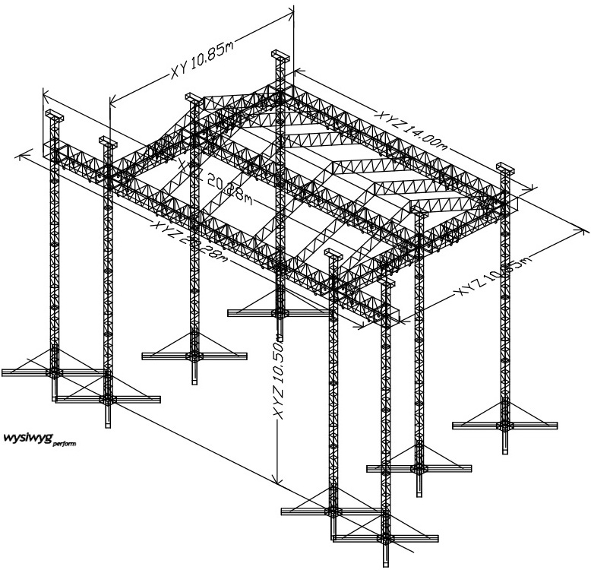
6db első hátsó hidat összekötő tetőgerinc (létra elem)

